Wireframes o prototipos. - TaskManager

**Fecha:17/09/2025**

**Autor: Raurau Quispe, Juan Boris; Munares Chamorro, Juan Carlos**

**Versión:** 1.0

# 1. Introducción

Este documento presenta los wireframes y prototipos de alta fidelidad para la aplicación web del sistema de seguridad con tecnología RFID para los laboratorios de la Universidad Continental. Se busca representar de forma visual la interacción del usuario con el sistema y la disposición de los elementos clave en cada pantalla.

# 2. Lineamientos de Diseño

* **Diseño centrado en el usuario**: Interfaz limpia, accesible y fácil de navegar.
* **Responsive**: Compatible con dispositivos móviles, tabletas y escritorios.
* **Consistencia visual**: Uso de estilos unificados (colores, tipografías, botones).
* **Elementos reutilizables**: Componentes UI modulares para mayor mantenibilidad.

# 3. Wireframes por Pantalla

## 3.1. Pantalla de Inicio de Sesión

* Campos: Usuario, Contraseña
* Botón: Ingresar

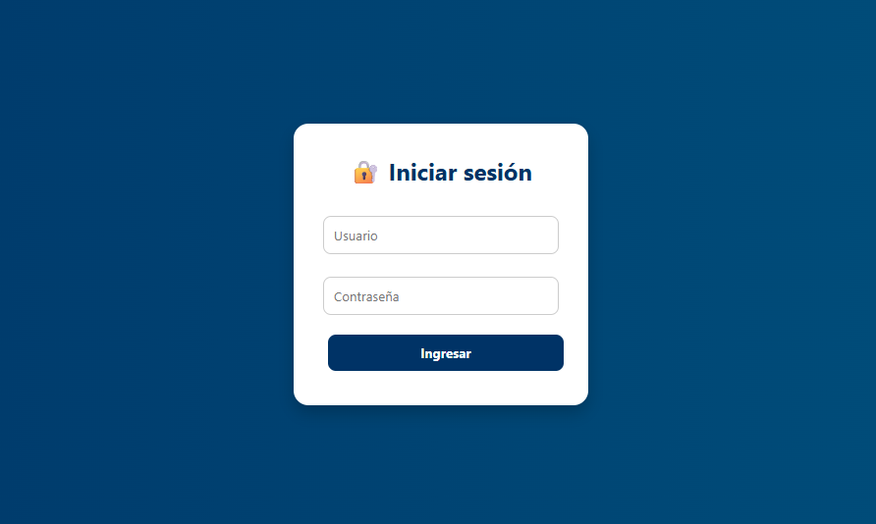

## 3.2. Pantalla de Bienvenida

* Mensaje de bienvenida y rol
* Botones de acceso : Ingresar, Cerrar Sesión

## 3.3. Panel Principal (Dashboard)

* Sidebar: Navegación (Usuarios, Equipos, Alertas, Reportes, Cerrar sesion)
* Header: Nombre del usuario, rol.
* Sección principal: Botón Gestión de usuarios, Gestión de equipos, reportes, Alertas y botón Cerrar sesión.

## 3.4. Gestión de Usuarios

* Campos: nombre de Usuario, Contraseña, rol
* Lista de usuarios con columnas: ID, Nombre, Rol, Acciones
* Botones: Agregar usuario, Editar, Eliminar

## 3.5. Gestión de Equipos

* Lista de equipos con columnas: ID RFID, Nombre, Ubicación, Estado, Fecha, Acciones
* Botones: Guardar equipo, Editar, Dar de baja

## 3.6. Panel de Alertas

* Lista de alertas de salida de equipos
* Detalles: ID, Mensaje, laboratorio, Nivel, fecha
* Botones: Volver

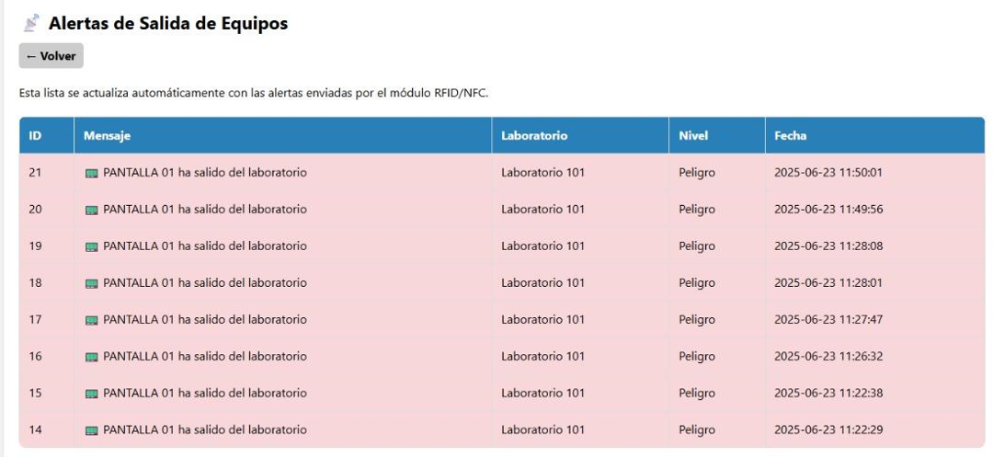

## 3.7. Generación de Reportes

* Filtros: Fecha, Tipo de evento, Usuario, Equipo
* Botón: Generar reporte(exportar)
* Visualización equipos y alertas
* Opción de exportar (PDF, Excel)

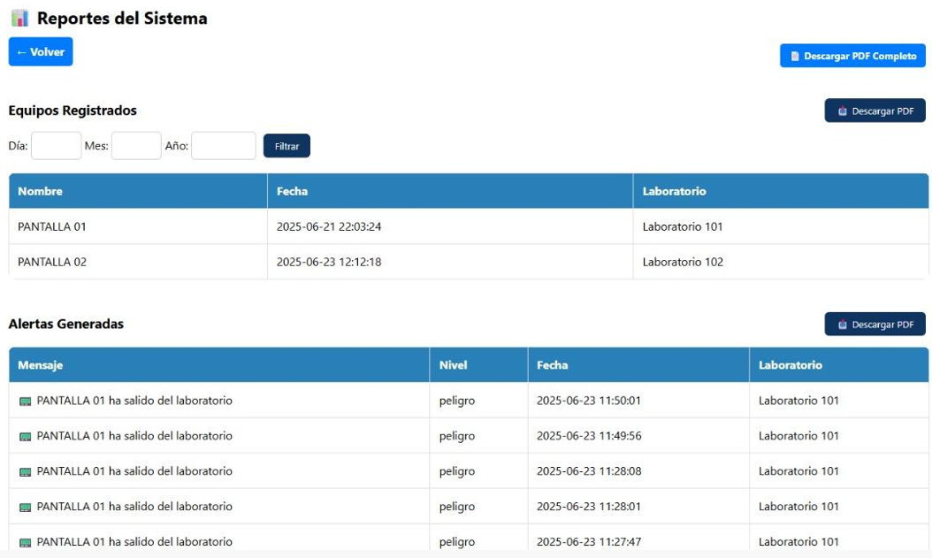

# 4. Prototipo de Navegación

1. Usuario accede a la pantalla de inicio de sesión.
2. Tras autenticarse, ingresa al Dashboard principal.
3. Desde el sidebar puede navegar a:
   1. Usuarios: gestionar roles y acceso.
   2. Equipos: registrar y monitorear dispositivos
   3. Alertas: revisar incidentes de seguridad.
   4. Reportes: generar informes de actividad.

# 5. Guía de Estilo UI (Diseño Visual)

**Tipografía**

* **Primaria:** Inter, sans-serif
* **Títulos:** Bold, tamaños desde 24px (h1) a 16px (h4)
* **Texto:** Regular 14px

**Paleta de Colores**

* **Principal:** #3B82F6 (azul)
* **Secundario:** #6366F1 (índigo)
* **Fondo:** #F9FAFB (gris claro)
* **Texto Principal:** #111827 (gris oscuro)
* **Éxito:** #10B981 (verde)
* **Advertencia:** #F59E0B (ámbar)
* **Error:** #EF4444 (rojo)

**Botones**

* Estilo redondeado, sombra suave.
* Hover: tono más oscuro.
* Disabled: opacidad reducida.

**Inputs**

* Bordes redondeados, contorno azul al enfocar.
* Placeholder gris (#9CA3AF).

# 7. Componentes Frontend (HTML/CSS base)

## 7.1. Botón Primario (para login, guardar, registrar)

<button class="btn-primary">Iniciar sesión</button>

.btn-primary {

background-color: #1E3A8A; /* azul oscuro */

color: #fff;

border: none;

padding: 10px 20px;

border-radius: 0.5rem;

font-weight: bold;

cursor: pointer;

box-shadow: 0 2px 4px rgba(0,0,0,0.2);

transition: background 0.2s ease;

}

.btn-primary:hover {

background-color: #2563EB; /* azul más claro */

}

## 7.2. Input (para login, búsqueda de equipos o usuarios)

<input type="text" class="input" placeholder="Usuario">

<input type="password" class="input" placeholder="Contraseña">

.input {

border: 1px solid #D1D5DB;

border-radius: 0.375rem;

padding: 8px 12px;

font-size: 14px;

width: 100%;

outline: none;

margin-bottom: 10px;

}

.input:focus {

border-color: #1E3A8A;

box-shadow: 0 0 0 1px #1E3A8A;

}

## 7.3. Tarjeta de Equipo (para mostrar equipos registrados)

<div class="card-equipo">

<h3>PANTALLA 01</h3>

<p><strong>Ubicación:</strong> Laboratorio 101</p>

<p><strong>Estado:</strong> Autorizado</p>

</div>

.card-equipo {

background-color: #fff;

padding: 15px;

margin-bottom: 15px;

border-radius: 0.5rem;

box-shadow: 0 1px 4px rgba(0,0,0,0.1);

font-size: 14px;

}

.card-equipo h3 {

margin: 0 0 5px 0;

font-size: 16px;

color: #1E3A8A;

}

## 7.4. Alerta (para mostrar alertas de seguridad)

<div class="alert alert-danger">

⚠️ Tarjeta no registrada detectada.

</div>

<div class="alert alert-warning">

📟 PANTALLA 01 ha salido del laboratorio.

</div>

.alert {

padding: 10px 15px;

border-radius: 0.375rem;

margin-bottom: 10px;

font-size: 14px;

font-weight: bold;

}

.alert-danger {

background-color: #FECACA; /* rojo claro */

color: #B91C1C;

}

.alert-warning {

background-color: #FEF3C7; /* amarillo claro */

color: #92400E;

}

## 7.5. Tabla (para listar equipos, usuarios o reportes)

<table class="table">

<thead>

<tr>

<th>ID</th>

<th>Equipo</th>

<th>Ubicación</th>

<th>Estado</th>

</tr>

</thead>

<tbody>

<tr>

<td>1</td>

<td>PANTALLA 01</td>

<td>Laboratorio 101</td>

<td>Autorizado</td>

</tr>

</tbody>

</table>

.table {

width: 100%;

border-collapse: collapse;

margin-bottom: 20px;

font-size: 14px;

}

.table th, .table td {

border: 1px solid #E5E7EB;

padding: 10px;

text-align: left;

}

.table th {

background-color: #1E3A8A;

color: #fff;

}

.table tr:nth-child(even) {

background-color: #F9FAFB;

}

# 8. Consideraciones Finales

* Los wireframes están sujetos a revisión con usuarios reales para mejorar la experiencia.
* Se recomienda realizar pruebas de usabilidad antes del desarrollo final del frontend.